Ellanseé - Frische Schönheit durch natürliche Kollagenstimulation

Es trifft jeden. Den einen früher, den anderen später – wir altern sichtbar. Denn das Altern kann man besonders gut von der Haut, insbesondere der Gesichtshaut, ablesen. Der Grund ist der Kollagenabbau mit zunehmendem Alter. Kollagenfasern sorgen dafür, dass das Bindegewebe straff bleibt. Schwindet es, wirkt auch das Bindegewebe und damit die Haut schlaff und faltig. Schon ab dem 20. Lebensjahr produziert das Bindegewebe immer weniger Kollagen. Erste Falten entstehen.

Der Kollagenbooster für natürlich junges Aussehen
Gegen den Kollagenmangel gibt es ein neuartiges Produkt - der Volumen-Filler Ellansé. Kaum spritzen wir Ellansé unter die Haut unserer Patienten entfaltet es seine Zweifachwirkung: Sofort nach der Behandlung entsteht ein spürbar weicheres und volleres Hautbild, weil das Gel durch seine Elastizität sofort feine Linien und Falten auffüllt und korrigiert. Doch die eigentliche Besonderheit der Faltenunterspritzung mit diesem Filler ist seine nachhaltige Wirkung: Ein klinisch erprobter Biostimulator regt die Kollagenproduktion in der Haut an. Das heißt, Ellansé stimuliert und hilft der Haut, sich selbst zu helfen. Die volle Wirkung spürt der Patient nach 4 Monaten. Das Endergebnis ist eine natürlich schöne, frische Haut - und ein jugendliches Aussehen, das je nach Behandlungsart mehrere Jahre anhält. Wie lange die Wirkung anhält, entscheiden Sie als Patienten. Ellansé gibt es in vier Intensitäten. Wir beraten Sie gerne.

In welchen Bereichen wird der Ellansé Kollagenbooster eingesetzt

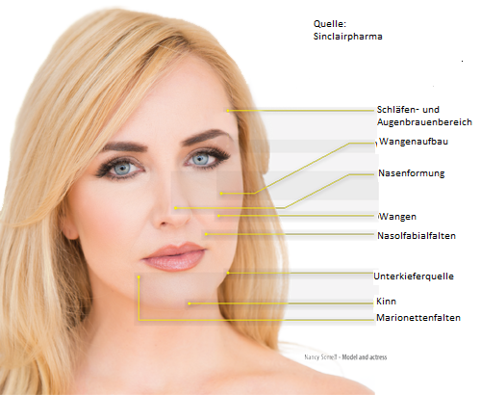

Häufig gestellte Fragen
Ist für Ellansé ein Hauttest erforderlich?
Nein. Ellansé verfügt nachweislich über eine vollständige Biokompatibilität. Das bedeutet, dass Sie eine Behandlung unmittelbar beginnen können. Das Produkt wird vollständig von Ihrem Körper resorbiert.

Wie lange dauert eine Behandlung?
Eine Behandlung dauert ungefähr 30 Minuten. Danach können Sie ihre alltägliche Aktivität sofort wieder aufnehmen.

Wie lange halten die Ergebnisse?
Sie erhalten natürliche, sanfte und sofortige Ergebnisse, die zwischen 1 bis 4 Jahre andauern, je nachdem welche Ellansé Option Sie wählen.

Wie viele Behandlungssitzungen werden in der Regel benötigt?
Voraussichtlich werden Sie nur eine Sitzung benötigen. Das macht Ellansé zu einer kosteneffektiven Behandlung mit einem guten Preis-Leistungsverhältnis.

Was sollte ich nach einer Behandlung beachten?
Wir empfehlen, heiße Bäder und starke körperliche Anstrengungen für 24 Stunden nach der Behandlung zu vermeiden und in der ersten Woche nach der Behandlung die Haut nicht übermäßiger Sonneneinstrahlung und UV-Licht auszusetzen.
Können Nebenwirkungen auftreten?
Wie bei jeder Injektion können leichte Nebenwirkungen wie lokal begrenzte Rötungen, Schwellungen und blaue Flecken auftreten.

Vorteile auf einen Blick
- sofort sichtbare Ergebnisse
- eine gut verträgliche und effektive Behandlung
- eine Revitalisierung und Volumenwiederherstellung durch natürliche Kollagenstimulation
- eine lang anhaltende Wirkung
- natürliches und frisches Aussehen
- eine kosteneffektive Behandlung

Für weitere Informationen sprechen Sie uns an oder informieren Sie sich unter folgendem Link:
http://www.sinclairpharma.de/produkte/ellanse

